Министерство образования и науки РФ

ФБГБОУ ВПО “Омский государственный технический университет”

Кафедра “Прикладной математики и информатики”

ОТЧЁТ ПО ЛАБОРАТОРНОЙ РАБОТЕ №6

по дисциплине «Программирование алгоритмов обработки одномерных массивов»

Выполнил студент гр. ФИТ-212

Курпенов Куат Ибраимович

Проверил

Ст. преподаватель Федотова И. В.

Омск 2021

**Задача 1.**

Условие:

Дано 12 чисел. Напечатать сначала все отрицательные , а затем все остальные.

Текст программы:

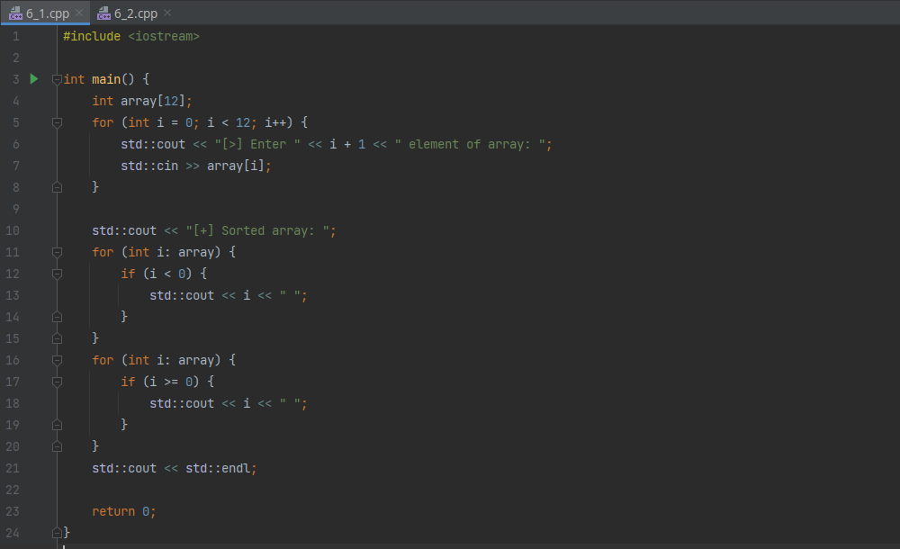

Результат работы программы:

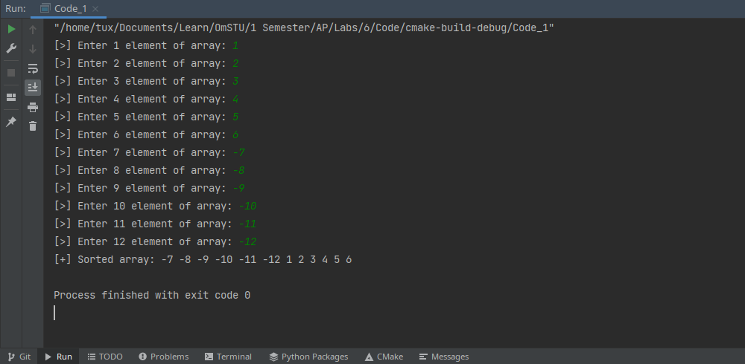

**Задача 2.**

Условие:

Модифицировать программу 3_2 для функций f_1(x) и f_2(x) таким образом, чтобы результаты были сформированы в виде трех одномерных массивов.

Текст программы:

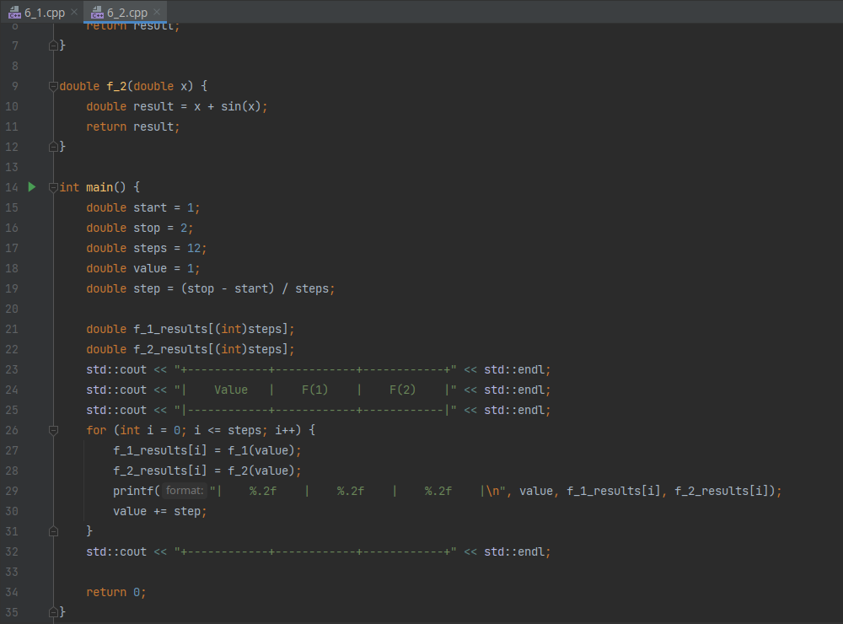

Результат работы программы:

